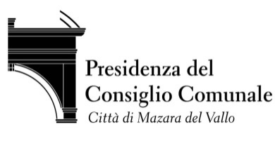
Repubblica Italiana
CITTÁ DI MAZARA DEL VALLO
“Casa Consortile della Legalità”
www.comune.mazaradelvallo.tp.it
-----===oOo===-----
COMMISSIONE CONSILIARE PERMANENTE

Verbale n.145 del 01/08/2025

L’anno 2025, il giorno 01 del mese di Agosto alle ore 8:00 presso l’ufficio di Presidenza, si è riunita la 1° Commissione Consiliare “Affari Generali – Patrimonio - Bilancio”, per discutere sui seguenti punti all’o.d.g:

- Lettura e approvazione verbali precedenti;
- Discussione in ordine alla proposta di deliberazione di consiglio comunale n. 29 del 31/03/2025 del 3° settore: “ Riconoscimento della legittimità del debito fuori bilancio nel contenzioso M.C. / Comune di Mazara del Vallo, giusta sentenza n. 644/2024 – R.G. n. 1058/2021 emessa dal tribunale di Marsala ;”

Si avverte che, ai sensi del 3° comma, dell’art. 13 del Regolamento dei lavori del consiglio comunale
risultano presenti:
● Giardina Massimo Presidente ore 8:00
● Grillo Valentina Vice-Presidente assente
● Arianna D’Alfio ore 8:10
● Dario Scaletta Componente assente
● Eleonora Arena Componente assente
● Gilante Aleandro Componente ore 8:00
● Vita Ippolito Componente ore 8:00
Il Presidente, alle ore 8:00, constatata la presenza dei componenti della Commissione, apre e dichiara valida la seduta.
La commissione procede all’approvazione dei verbali delle sedute precedenti.
La commissione inizia lo studio e l’analisi relativa al punto 2 all’ o.d.g.proposta di deliberazione di consiglio comunale n. 29 del 31/03/2025 del 3° settore: “ Riconoscimento della legittimità del debito fuori bilancio nel contenzioso M.C. / Comune di Mazara del Vallo, giusta sentenza n. 644/2024 – R.G. n. 1058/2021 emessa dal tribunale di Marsala ;”
Alle ore 9:00 il Presidente chiude la seduta e convoca la successiva per il giorno 04 Agosto 2025 p.v. alle ore 8:10.
Il Presidente della Commissione Il segretario
f.to Massimo Giardina f.to Caterina Giacalone

